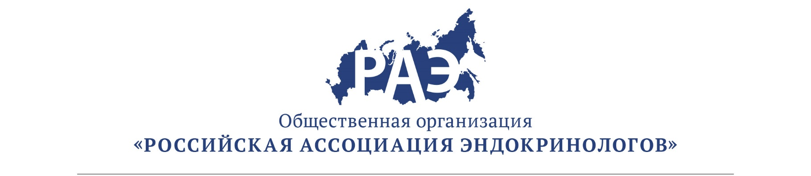

ПРОГРАММА
Научно-практическая школа
«Контрацепция у женщин с эндокринной патологией»
№ | Время | Название доклада | Докладчик
1 | 15:00-16:100 | Клинико-фармакологические эффекты оральных контрацептивов | Д.м.н., профессор Андреева Е.Н.
2 | 16:10-17:00 | Применение КОК у больных с гиперандрогенией | К.м.н. Шереметьева Е.В.
3 | 17:00-17:20 | Перерыв на кофе
4 | 17:20-18:00 | Контрацепция у гинекологических больных | Д.м.н., профессор Андреева Е.Н.
5 | 18:00-18:40 | Контрацепция у больных с нарушениями углеводного обмена и сахарным диабетом 1 и 2 типа | Д.м.н. Григорян О.Р.
6 | 18:40-19:00 | Ответы на вопросы

